Trong source code có username.

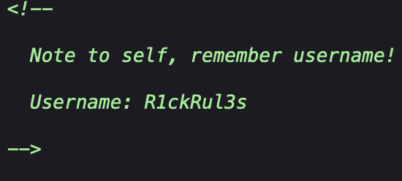

Mình hay quen dùng gobuster, hôm nay test thử dirbuster cảm giác rất xịn. Nó cho phép mình scan recursive.

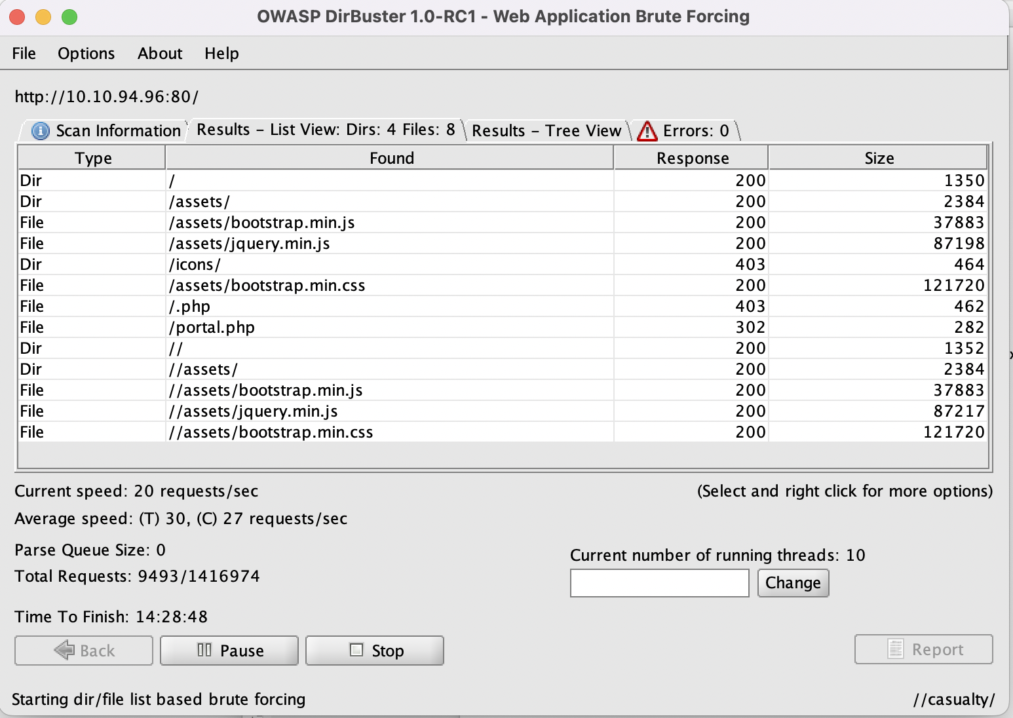

Trang portal.php là 1 trang đăng nhập.

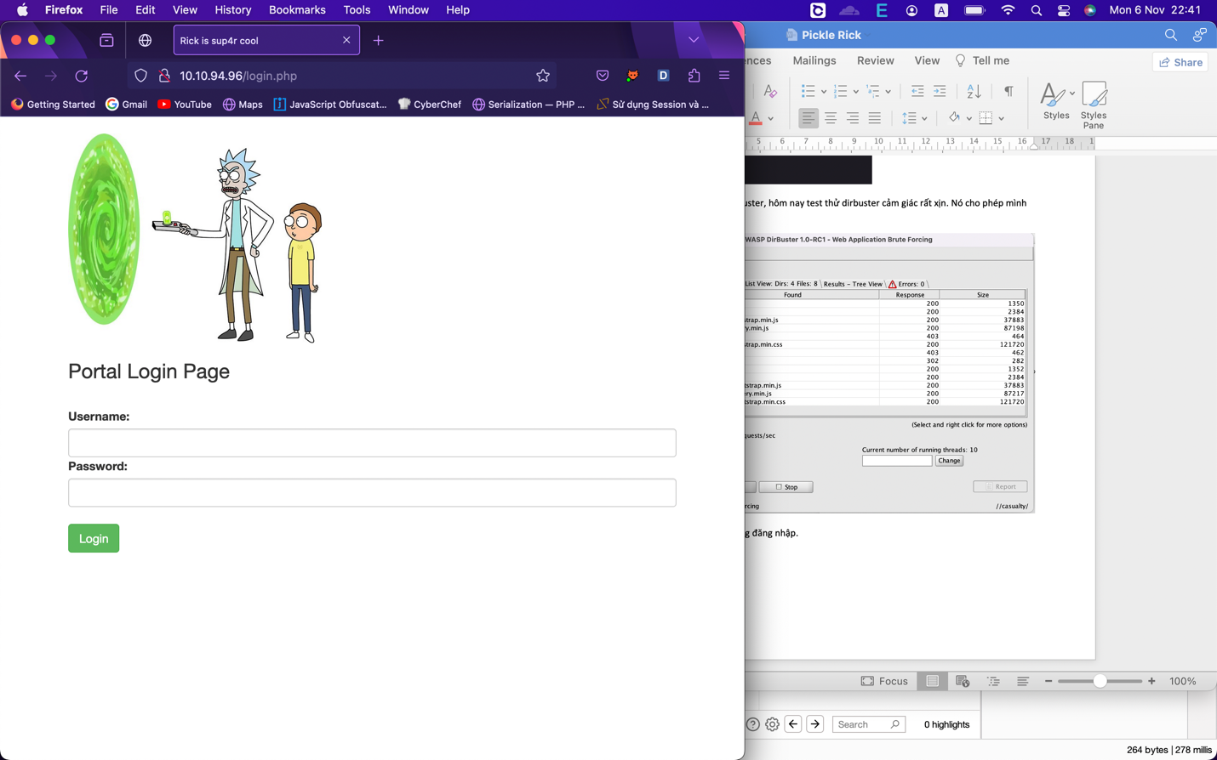

Username: R1ckRul3s

Pass: Wubbalubbadubdub (bạn lấy ở robots.txt)

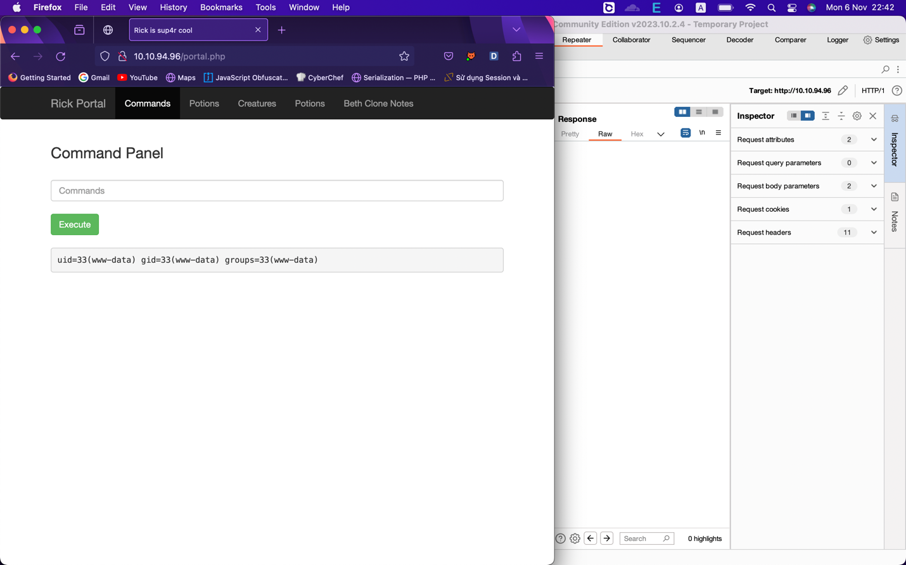

Nó cho mình thực thi lệnh từ xa.

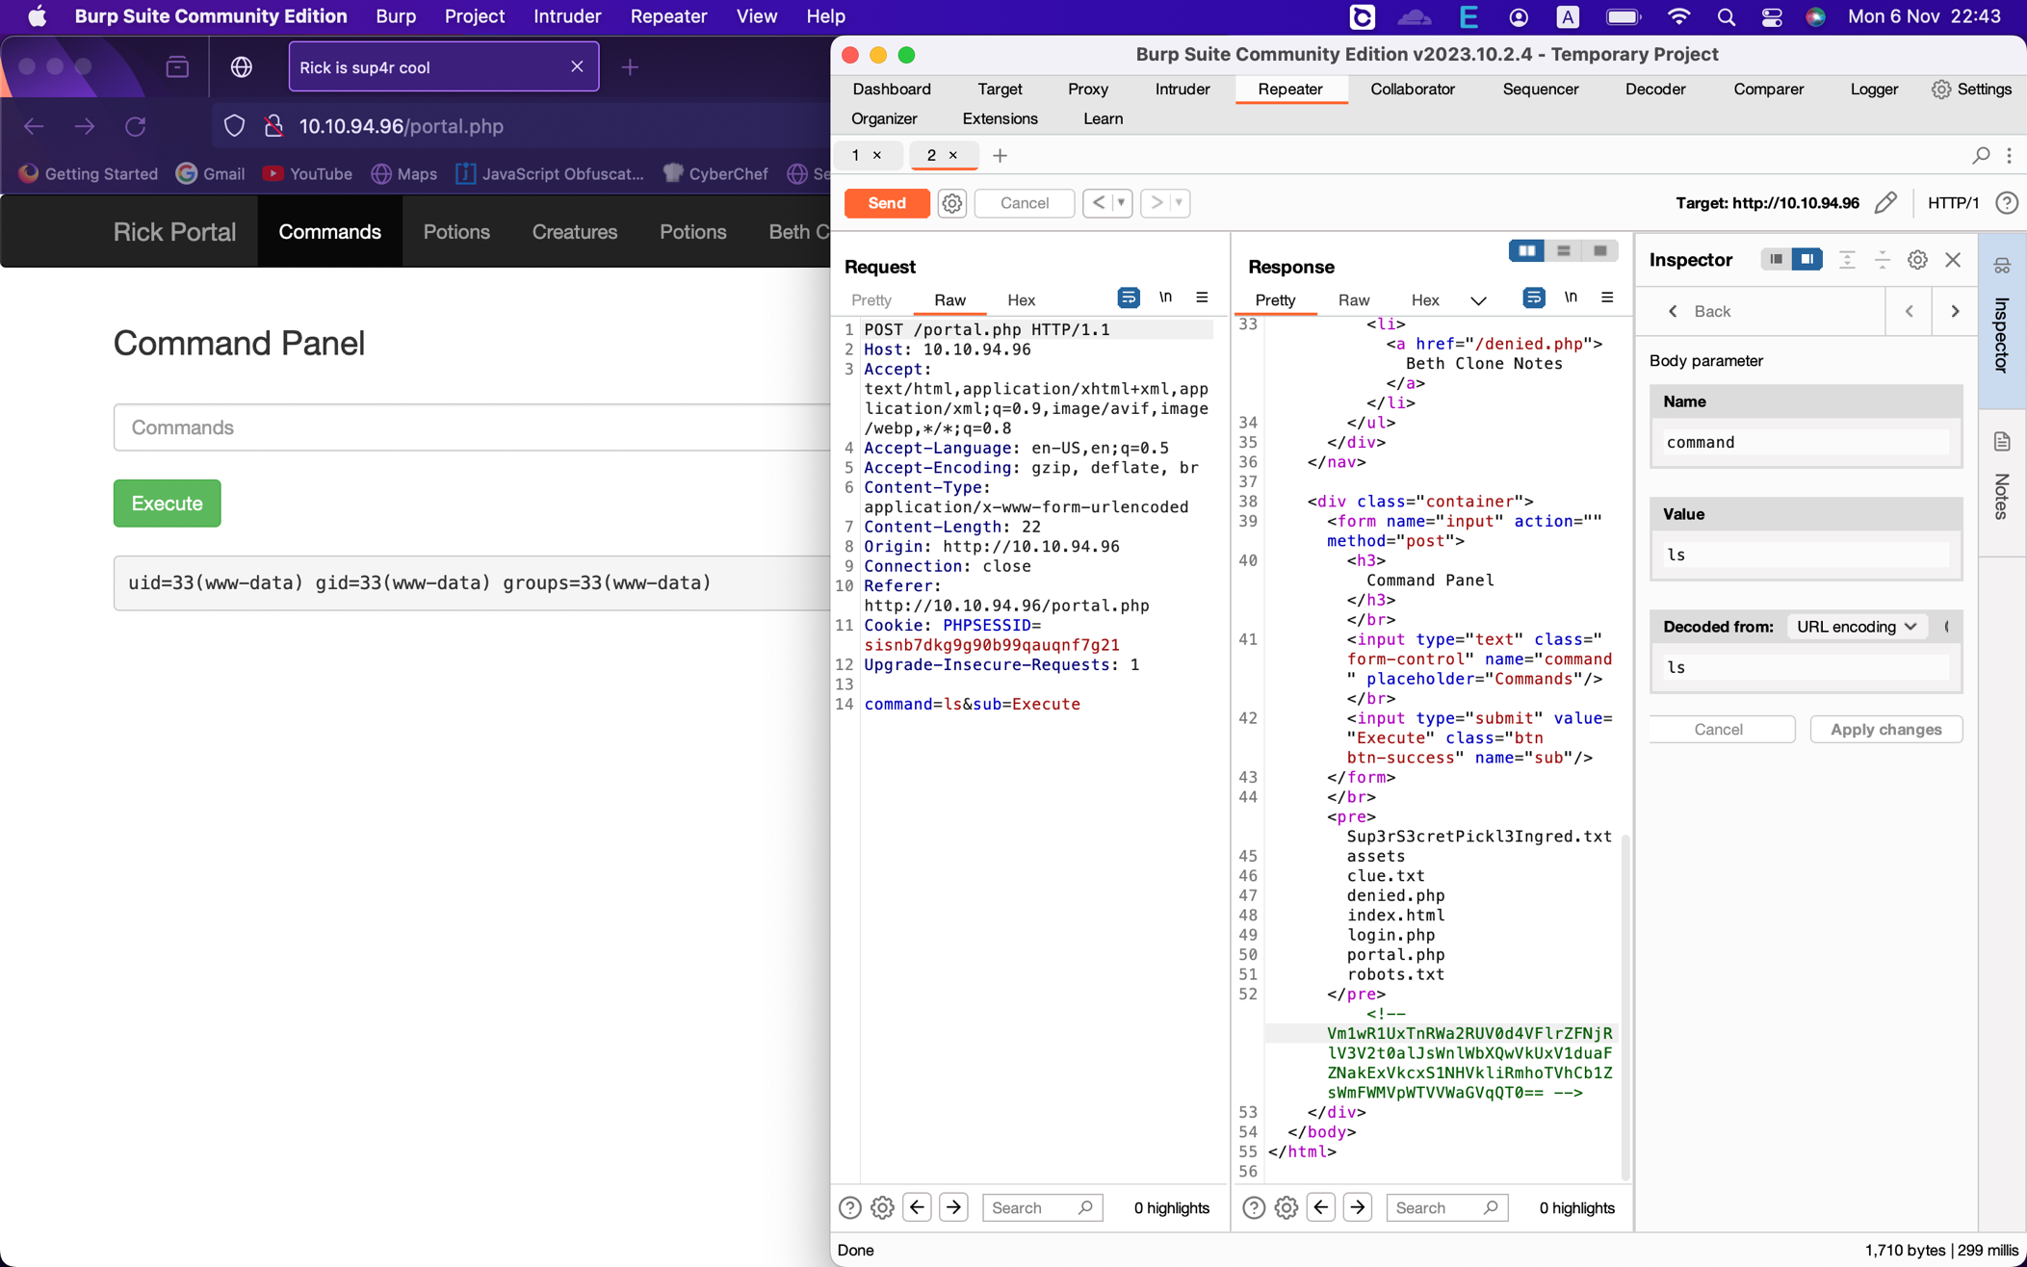

Đoạn base64 đó mình phải giải mã nhiều lần mới ra được: rabbit hole

Thành phần đầu tiên mà Rick cần:

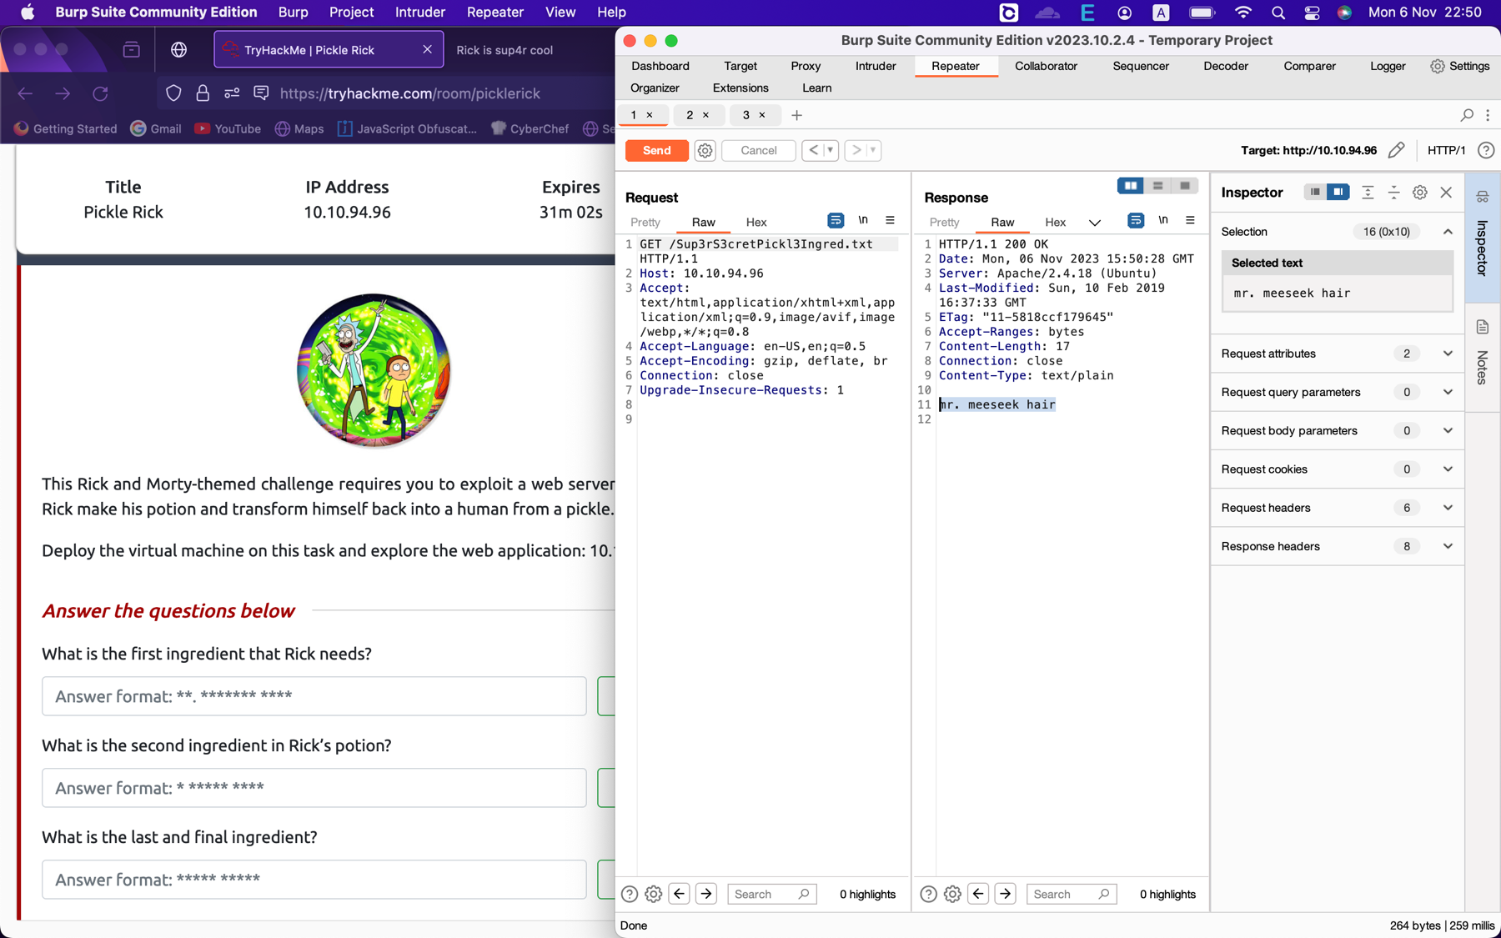

Lệnh cat bị chặn. Nó báo lỗi:

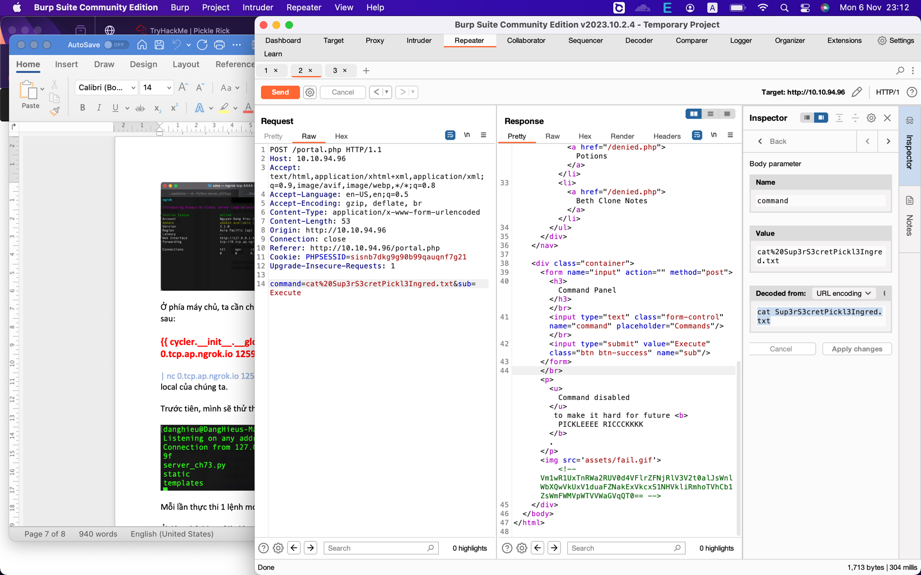

Mình phải dùng lệnh less để đọc file, lấy được second ingredient:

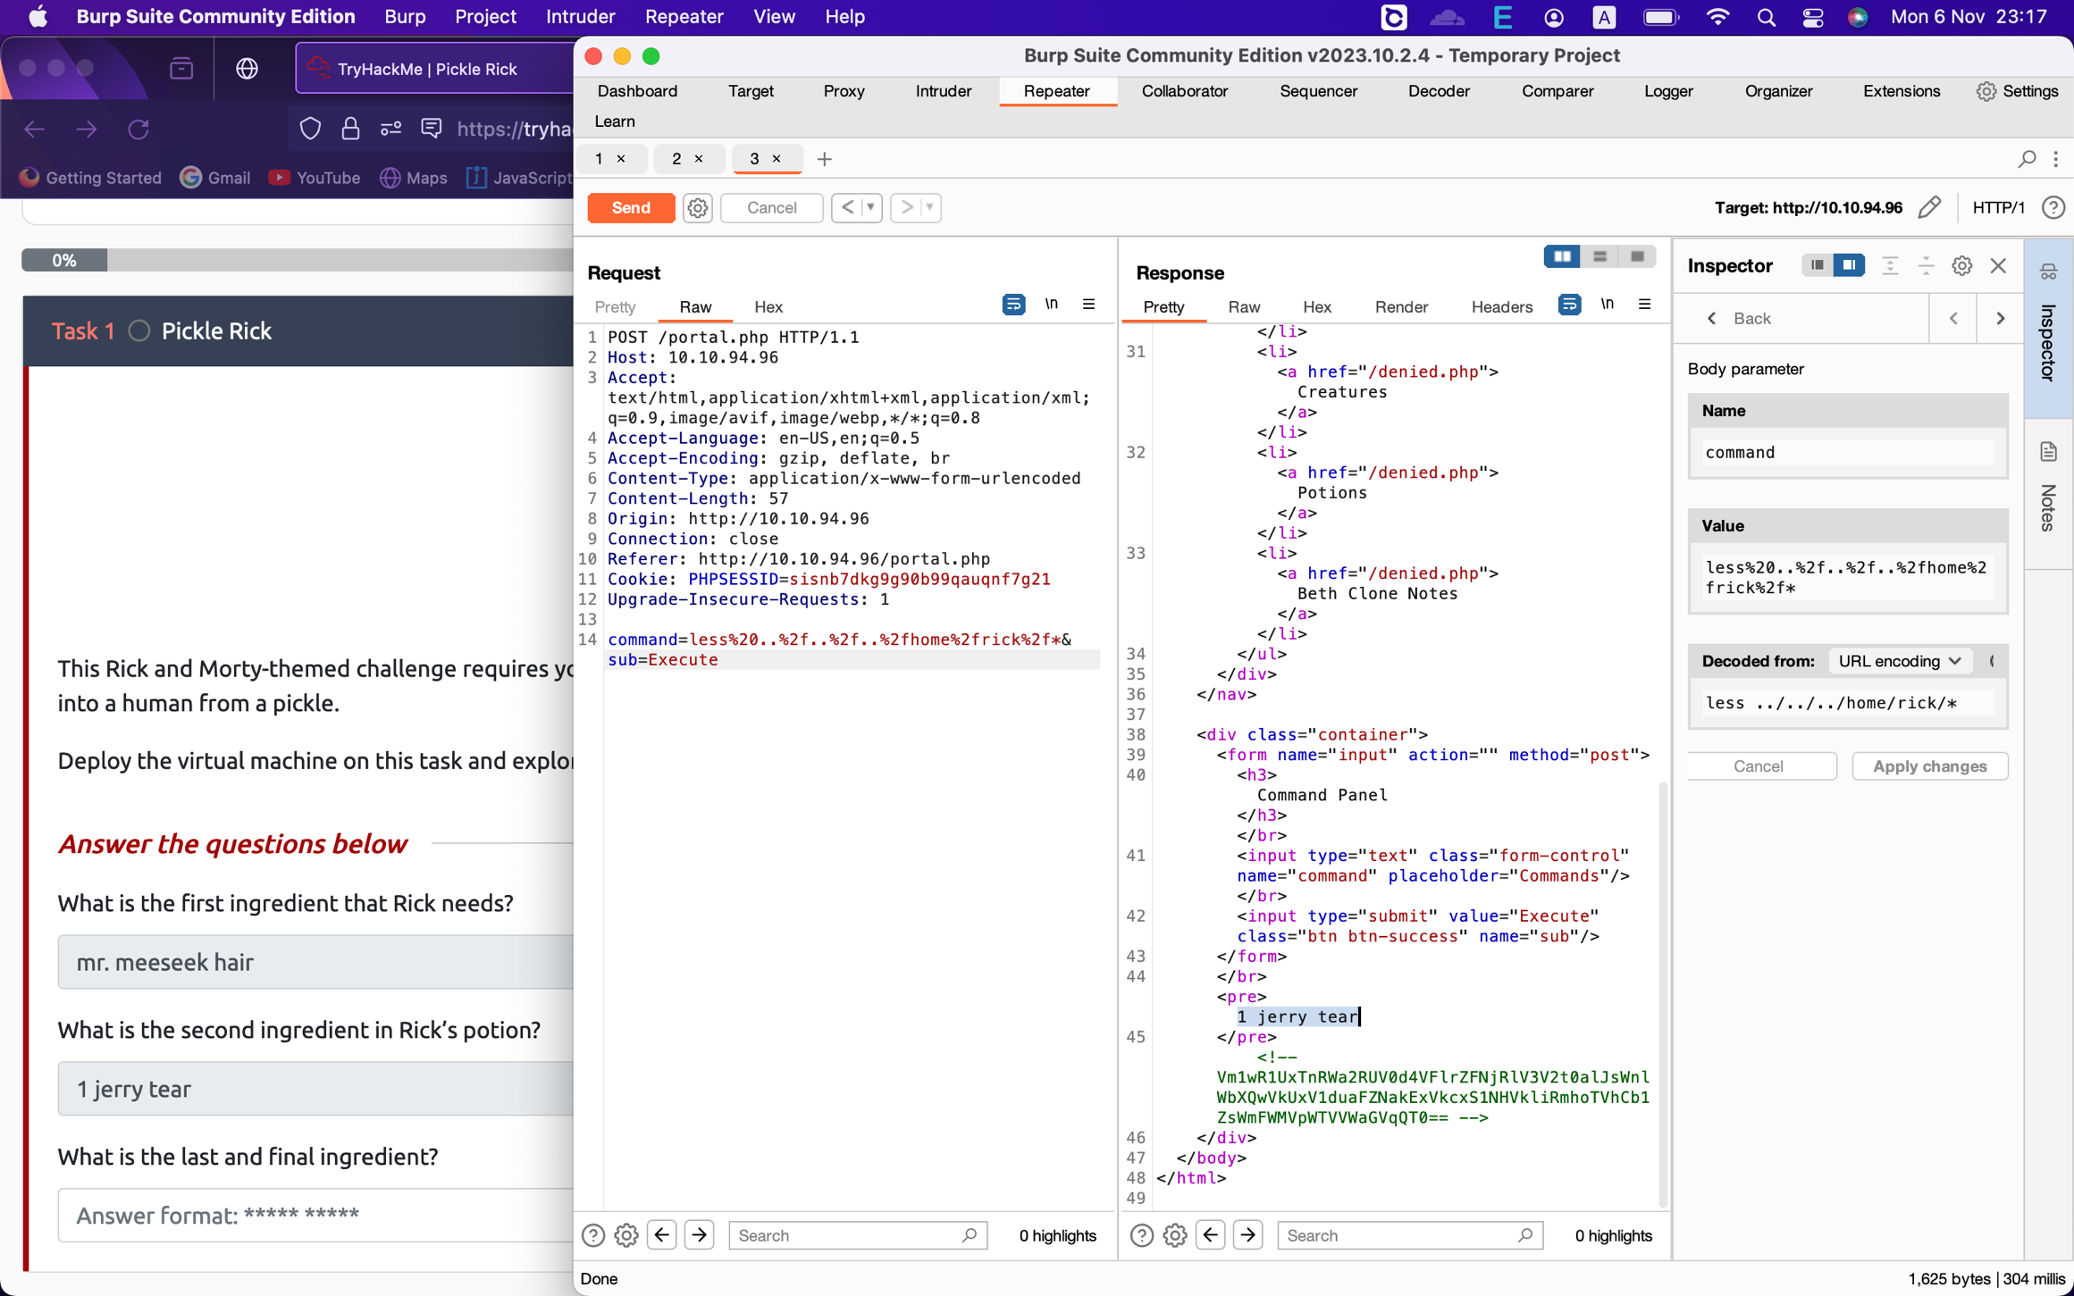

Mình phải làm cách nào đó để leo thang đặc quyền:

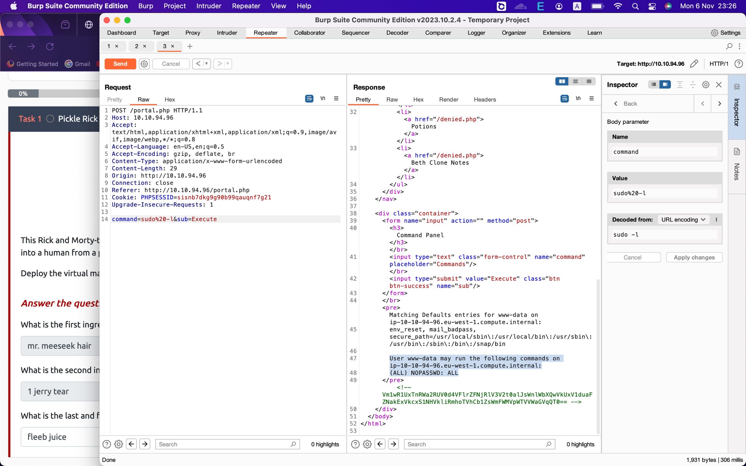

Bạn có thể thực thi bất cứ lệnh nào trên box mà không cần mật khẩu. Đây chắc chắn là bảo mật không tốt.

Lấy ingredient trong thư mục root:

